Instrukcja PDF concat tool

Narzędzie do łączenia plików PDF pozwala na wstawianie stron wewnątrz plików z rozszerzeniem PDF.

Po uruchomieniu programu odpala się okno programu gdzie możliwy jest wybór pliku głównego na którym zostanie przeprowadzona edycja

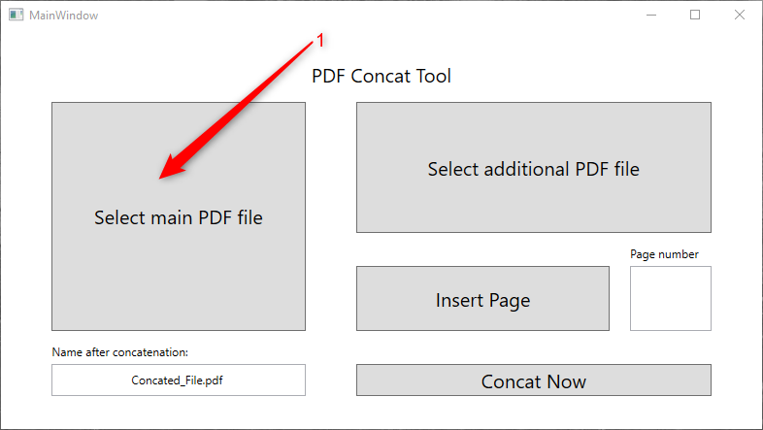

Gdy użytkownik kliknie w pole wyboru pliku PDF otworzy się okno pozwalające na wybór pliku. Należy wskazać plik przeznaczony doi edycji a następnie skorzystać z przycisku owtórz.

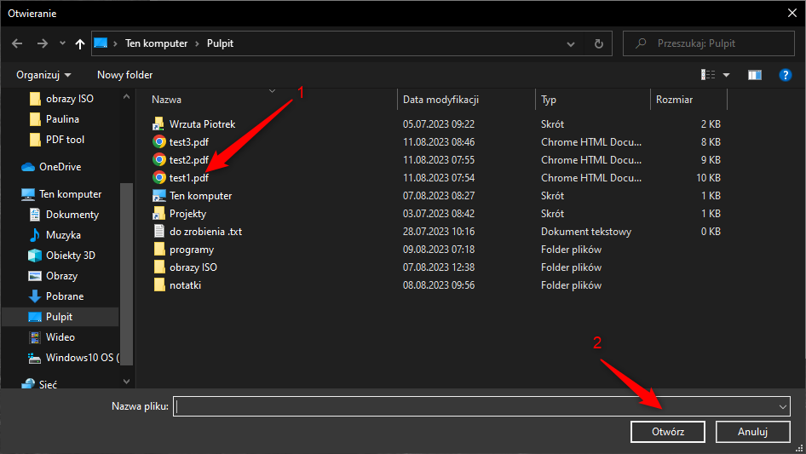
Jeżeli użytkownik po wybraniu wcześniejszym pliku skorzysta z opisanej powyżej opcji wyboru pliku main zostanie wyświetlony komunikat o ponownym wyborze pliku. Gdy użytkownik wybierze opcje oznaczona 3 wyświetli się ponowne okno do wskazania pliku w przeciwnym wypadku okno zostanie zamknięte.

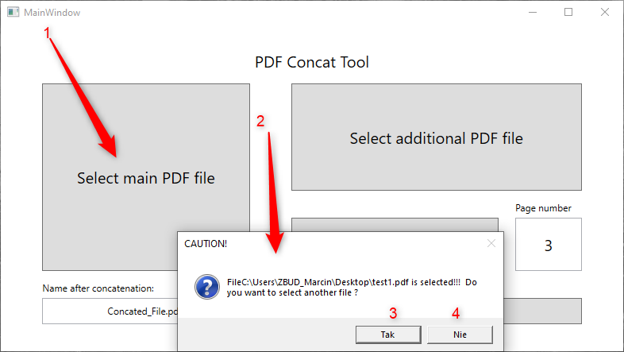

W celu wyboru pliku który ma zostać umieszczony wewnątrz pliku main należy skorzystać z zaznaczonej poniżej opcji.

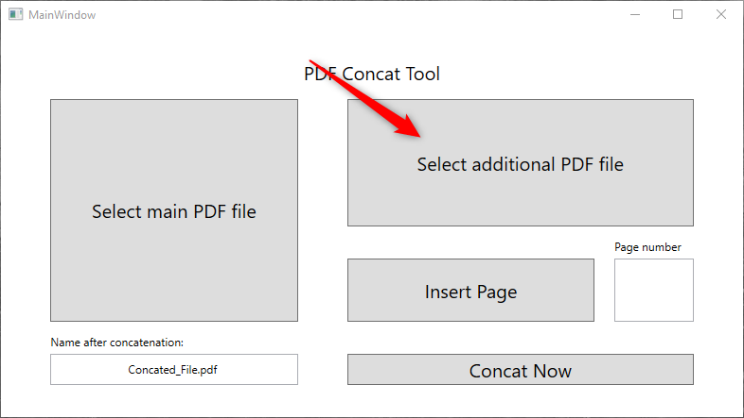

Po wybraniu opcji otworzy się okno pozwalające na wybranie pliku gdzie użytkownik może wybrać pliki jedynie z rozszerzeniem PDF.
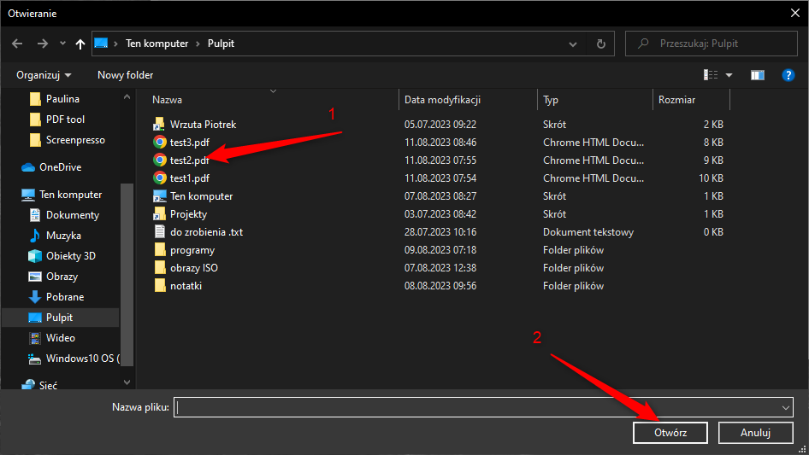

Następnie po wyborze płków należy podać stronę na której ma zostać umieszczony plik oznaczony jako additional. I skorzystać z opcji oznaczonej jako 2.

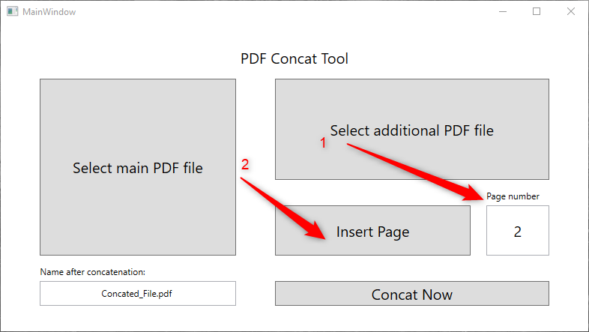

W przypadku zaistnienia sytuacji w której okienko pozostanie puste zostanie wyświetlony komunikat o błędzie.
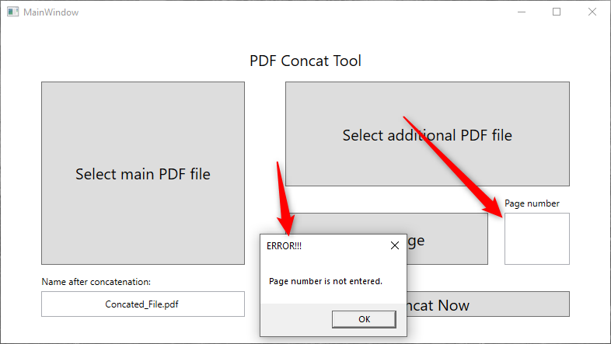

Gdy operacja przebiegnie pomyślnie zostanie wyświetlona informacja iż proces przebiegł pomyślnie

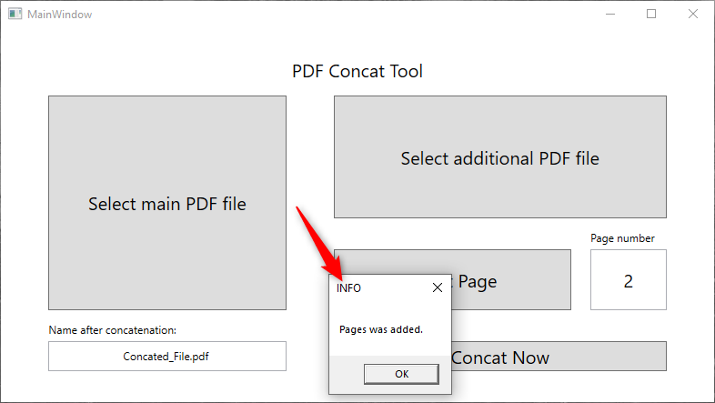

Gdy zostanie podana strona która jest niższa niż dozwolona co wynika mechanizmu działania aplikacji, strony mogą być dodawane tylko przyrostowe nie jest możliwa operacja gdzie strona zostanie dodana na pozycji 10 a następnie 3. w takim przypadku zostanie wyświetlony odpowiedni komunikat.

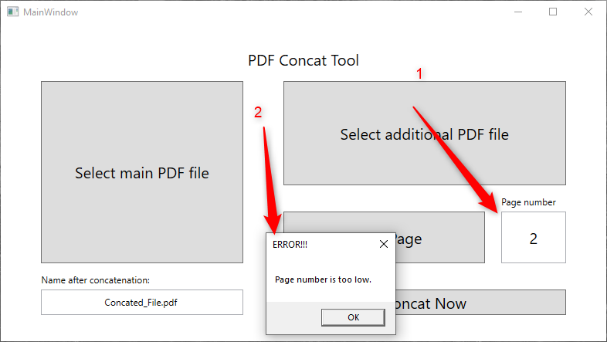

W celu gdy chcemy zakończyć edycje pliku i wygenerować gotowy PDF należy podać nazwę bądź pozostawić default-ową.

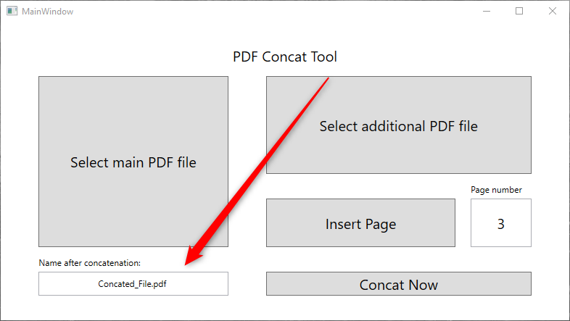

Zapisanie pliku jest możliwe po naciśnięciu „Concat Now ” po zakończeniu zapisu zostanie wyświetlone okno informujące o powodzeniu operacji zapisu oraz ścieżka gdzie został zapisany plik.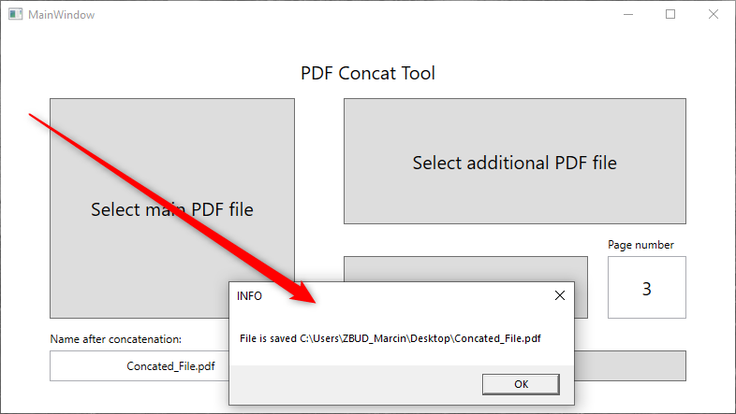

Aplikacja jest skonfigurowana tak aby zapisywała plik na pulpicie obecnie zalogowanego użytkownika.
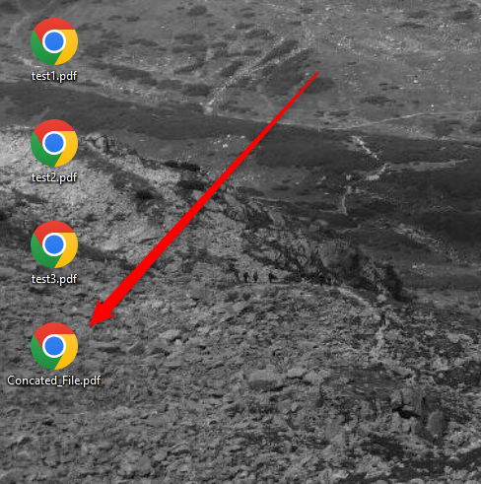
łączenie pliku
1.wybieramy plik (mian ) który to będzie edytowany

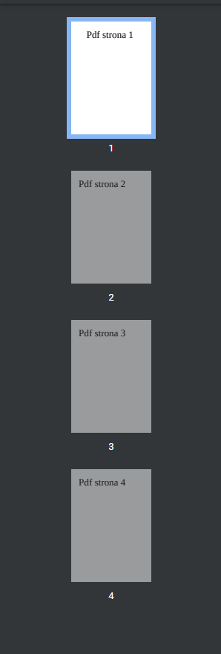
Następnie wybieramy plik który będzie wstawiony w wybranym przez użytkownika miejscu.
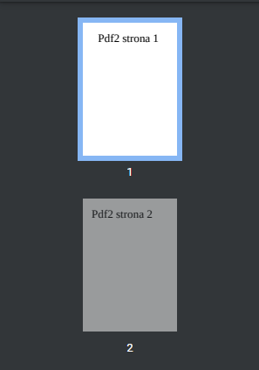

Teraz wskazujemy iż plik ma zostać wstawiony na stronie 2 oraz klikamy „insert page”

wybieramy kolejny plik i czynność powtarzamy. UWAGA wstawianie w miejscu danej strony działa poprawnie gdy wskazujemy miejsca z dokumentu oryginalnego main.

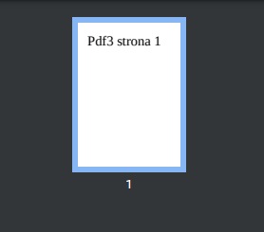
Plik o numerze 3 zostanie dodany na stronie 5 oryginalnego dokument czyli na jego końcu.
Wynik działania programu.
